exercices de français | 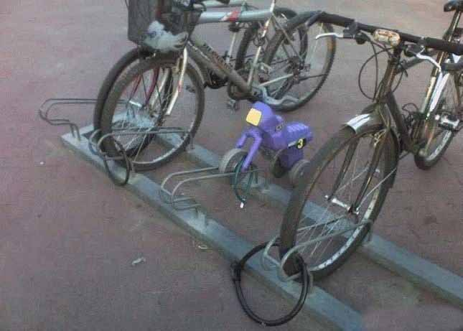 |  |  |  | bon courage!!! Stéphane
exercices de français | classe 5 |  |  |  | bon courage!!! Stéphane
exercices de français | 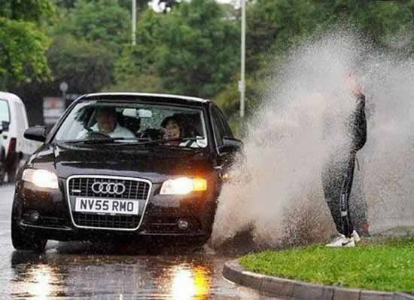  version courte |  |  |  | bon courage!!! Stéphane

PHRASES DÉBUTANTS 1

*hur mycket kostar det? | c’est combien?
*jag bor i Västerås | j’habite à Västerås
*jag heter Stefan | je m’appelle Stefan
*jag mår bra, tack | ça va bien, merci
*jag skulle vilja (ha) | je voudrais
*jag är 47 år gammal | j’ai quarante-sept ans
*vad är det? | qu’est-ce que c’est?

LE TEMPS 4
 | *Det regnar | Il pleut
 | *Det snöar. | Il neige.
 | *Det är kallt. | Il fait froid.
 | *Det är vackert väder. | Il fait beau.
 | *Det är varmt. | Il fait chaud.

LES DESCRIPTIONS 3

7 | *han har en keps | il a une casquette
5 | *han har glasögon | il a des lunettes
2 | *han har kort hår | il a des cheveux courts
21 | *han har skägg | il a une barbe
1 | *hon har krulligt hår | elle a des cheveux frisés
16 | *hon har rakt hår | elle a des cheveux raides
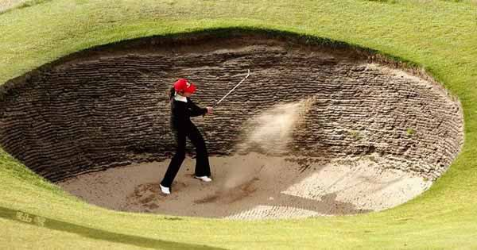
LES JOURS

*måndag | lundi
*tisdag | mardi
*onsdag | mercredi
*torsdag | jeudi
*fredag | vendredi
*lördag | samedi
*söndag | dimanche

LES CHIFFRES 1
*1 | un, une
*2 | deux
*3 | trois
*4 | quatre
*5 | cinq
*6 | six
*7 | sept
*8 | huit
*9 | neuf
*10 | dix
*20 | vingt
*30 | trente
*40 | quarante
*50 | cinquante
*60 | soixante
*70 | soixante-dix
*80 | quatre-vingts
*90 | quatre-vingt-dix
*100 | cent

L’HEURE 1

*15.00 | il est trois heures
*16.10 | il est quatre heures dix
*17.20 | il est cinq heures vingt
*18.30 | il est six heures et demie
*19.40 | il est huit heures moins vingt
*20.50 | il est neuf heures moins dix
*21.45 | il est dix heures moins le quart
*22.15 | il est dix heures et quart
